캡스톤(2)

Proposal



3조

20153819 강지훈

20163828 김현석

20161851 조민수

**목차**

1. 개요

1-1. 프로젝트 소개

1-2. 개발동기 및 목표

1. 개발내용

2-1. 기능 소개

2-2. 설계 및 아키택처

2-3. 개발 환경 및 퉁

1. 차별성

3-1. 관련 프로그램

3-2. 차별성

1. 진행계획

4-1. 팀 전체 계획

4-2. 개인별 계획

1. 개요

1-1. 프로젝트 소개

너랑나랑은은 멘티를 중심으로 멘토와의 컨택을 도와주는 프로젝트이다. 학업, 취업, 스펙 등 자기계발에 필요한 내용에 대한 멘토링을 신청하고 멘토들이 그들의 멘티들을 찾도록 하는 사이트이다.

1-2. 개발동기 및 목표

대학생은 추후 사회인으로 나가기 전, 진로를 선택하는 과정에서 진로목표를 설정하고 그 목표를 향해 구체적인 계획을 세우는 과정에 있다. 그리고 진로목표가 분명하고 명확할수록 삶의 준비가 더욱 탄탄하게 이루어질 수 있다. 하지만 대학생의 거의 절반 이상이 아직 자신의 향후 진로를 결정하지 못하고 있다. 따라서 이를 돕기 위해 공부뿐만이 아닌 앞으로의 취업, 진로에 대해 상담할 수 있는 커뮤니티가 필요하다고 생각했다.

우리는 멘토링을 구할 때 단순히 좋은 직장을 다니는 사람들을 찾는다. 하지만 과연 이런 방법이 무조건 도움이 될까? 아니라고 생각한다. 자신과 비슷한 환경에서 성공한 사람의 말이 신뢰감과 공감대를 형성하여 더욱 크게 다가올 것이다. 우리는 멘토링의 정의인 “풍부한 경험과 지혜를 겸비한 사람이 1대1로 지도와 조언을 하는 것” 에서 “경험”에 초점을 맞추기로 했다. 멘티와 멘토들이 자신을 객관화 시켜 효과적인 멘토링을 할 수 있는 자리를 제공하려고 한다.

앞서 말했듯이 대학생의 절반 이상이 진로로 고민한다. 편히 말하면 지나가는 대학생 2명중 1명이 같은 고민을 하고 있다. 그러니 조바심 내지 않고 우리 사이트가 진로를 헤매는 대학생들의 이정표가 되었으면 한다.

2. 개발내용

2-1. 기능 소개

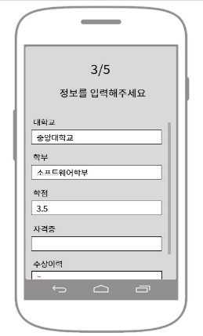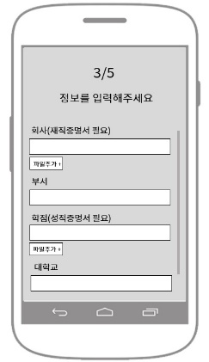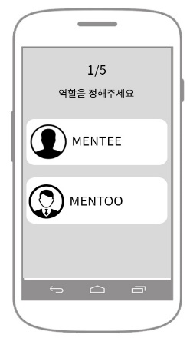

처음 데이터베이스에 등록하기 위해 멘티와 멘토들은 몇가지 정보를 기입한다.

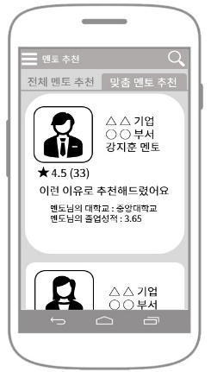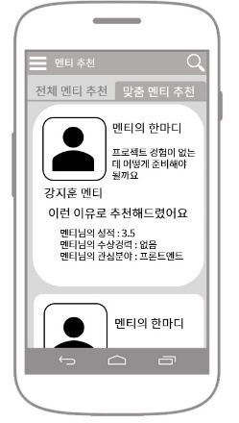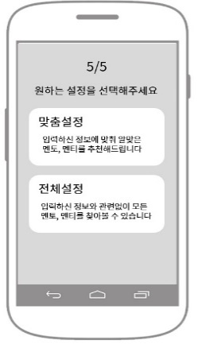

멘티(토)들은 등록된 멘토(티)들 중에서 자신과 배경이 유사했던 멘토들을 위주로 추천 받는다.

이는 물론 추후 설정 탭에서 추천기준을 수정할 수 있다.



멘토들이 멘티에게 상담요청을 보내면 멘티들은 알림을 받는다. 여럿일 경우 리스트로 멘토들이 나열된다.

멘토를 클릭하면 상세정보를 볼 수 있다. 1대1상담신청을 눌러 멘토와 상담할 수 있다.

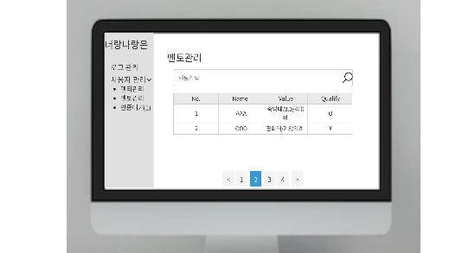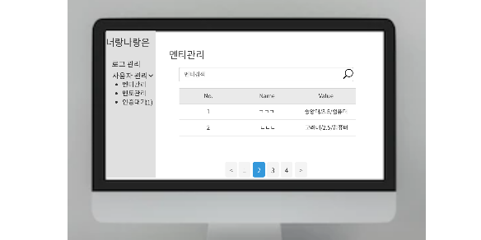



웹에서 가입로그를 볼 수 있고, 멘티(토) 리스트, 인증승인 등 사용자 관리를 할 수 있다.

멘토가 멘토링 신청을 할 때, 앱 자체 알림, 카톡 알림을 통해 멘티에게 멘토에 관한 정보를 받을 수 있다.

매칭 성공 시, 첫 1회는 앱 알림 혹은 카톡으로 줌 링크를 보내 멘토와 멘티가 앞으로의 멘토링에 대한 협의를 할 수 있도록 편의를 봐준다.

>> 멘토링 정해졌을 때 줌방(?)을 우리가 잡아줘서 미리 수업료, 시간 이런거 협의하라고 해준다는 뜻. 구글미팅도 괜찮고

2-2. 설계 및 아키택처

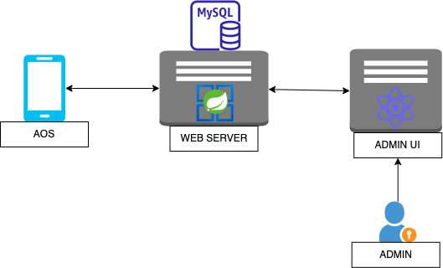

2-3. 개발환경 및 툴

* Java spring
* MySQL
* React

3. 차별성

3-1. 관련 프로그램



* 잇다 ( 멘토들이live class을 열어 강의하는 서비스 )



* 김과외 ( 학생과 선생님들을 매칭해주는 서비스 )



* 숨고 ( 여러 전문가들과 매칭시켜주는 서비스 )

3-2. 차별성

**너랑나랑은**은 *김과외*와는 달리 오로지 공부에 국한되어 있는 것이 아니라, 앞으로의 취직, 직장생활같이 다른 영역으로도 확장하여 조언을 받을 수 있는 서비스이다. 게다가 주 목표층이 멘토, 즉 멘토링을 하려는 고객층이다.

*잇다*가 주관하는 멘토들에 맞춘 강의형식과는 달리, 멘티들이 이력서를 올리면 멘토들이 찾아가 상담자를 고르는 형식이다. 멘토들이 멘티를 직접 고름으로써 책임감을 기르고 비슷한 경험을 했기 때문에 현실적인 조언을 할 수 있는 데에 의미가 있다. 또한 1대1형식이다 보니 멘토링 시간, 멘토링비 같은 조건들을 서로 유동성 있게 맞출 수 있다.

*숨고* 같은 경우 멘티들이 적합한 멘토를 고르는 형식이지만, 너랑나랑은은 멘토들이 멘티들을 고르는 형식이다. 멘토들 입장에서도 원하는 멘토링을 골라서 할 수 있고, 멘티들 입장에서도 연락 온 멘토들 중 골라서 멘토링 받을 수도 있다. 멘티들도 이력서를 올려만 놓으면 멘토들이 신청을 하기 때문에 멘토를 찾을 수고를 덜고, 멘토들도 자신과 비슷한 혹은 자신 있는 멘토링을 신청한 멘티들을 직접 찾기 때문에 높은 멘토링 수준을 기대할 수 있다. 즉 멘토, 멘티의 자유도가 보장되기 때문에 멘토를 확보할 부담감이 작다고 볼 수 있다.

3-3. 난이도

>> 여기서 우리 프로젝트의 난이도에 대해서 설명하면 될거 같다,

앱 개발 < 난이도?

웹 개발 < 서버, 관리자 페이지 나눈 이유 / 난이도?

>> 단지 내(조민수)가 노베이스라 웹개발이 어려울거 같다라고 깔고 들어가기에는 이해 안해줄거 같다.

4. 진행계획

4-1. 팀 전체 계획

Github : <https://github.com/jjominsoo/Capstone-2-group3>

강지훈 – “너랑나랑은” 앱 개발

김현석 – spring web 서버 / react admin 페이지 개발

조민수 – spring web 서버, rest API, DB개발

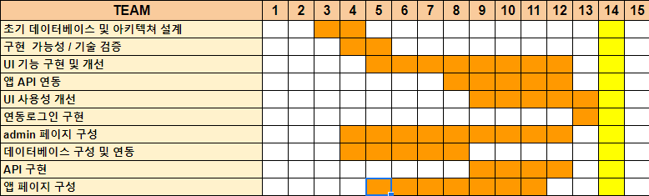

4-2. 개인별 계획

- 